Лабораторная работа 3. Разработка и тестирование веб-форм

Цель работы
Научиться использовать дополнительные элементы оформления веб-страницы: формы и элементы управления (текстовые поля, флажки, переключатели, выпадающие меню, многострочные поля, кнопки), а также проверять (тестировать) работу форм в браузере.

Задание
- Создать веб-документ «Главная.html», объединяющий все ранее созданные документы: форматирование текста, организация текста в виде списка, размещение рисунков, представление информации в виде таблиц, формы.
- Разработать отдельный веб-документ «Формы.html» с предложенными в методических указаниях анкетами.
- Проверить работу форм: заполнение, отправку данных методом GET, встроенную проверку значений.

Ход работы

1. Главная страница
Главная страница содержит заголовок «Содержание» и нумерованный список ссылок на пять документов. Все страницы используют общую таблицу стилей style.css и имеют ссылку возврата на главную.
Листинг 1 – Главная.html
<!DOCTYPE html>
<html lang="ru">
<head>
<meta charset="UTF-8">
<title>Главная</title>
<link rel="stylesheet" href="style.css">
</head>
<body>
<header>
<h1>Лабораторные работы по HTML</h1>
</header>
<main>
<h2>Содержание</h2>
<nav class="toc">
<ol>
<li><a href="Форматирование.html">Форматирование текста</a></li>
<li><a href="Списки.html">Организация текста в виде списка</a></li>
<li><a href="Рисунки.html">Размещение рисунков</a></li>
<li><a href="Таблицы.html">Представление информации в виде таблиц</a></li>
<li><a href="Формы.html">Формы</a></li>
</ol>
</nav>
</main>
</body>
</html>

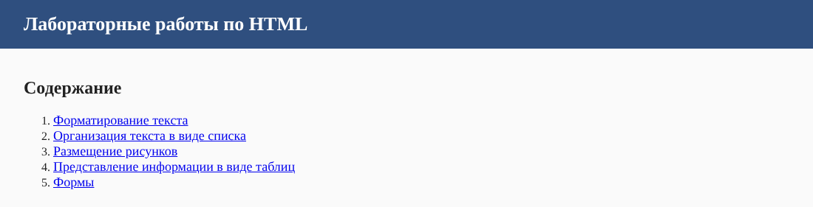
Рисунок 1 – Главная страница с содержанием
Страницы, на которые ведут ссылки главной страницы, демонстрируют форматирование текста, списки, рисунки и таблицы (рисунки 2–5).
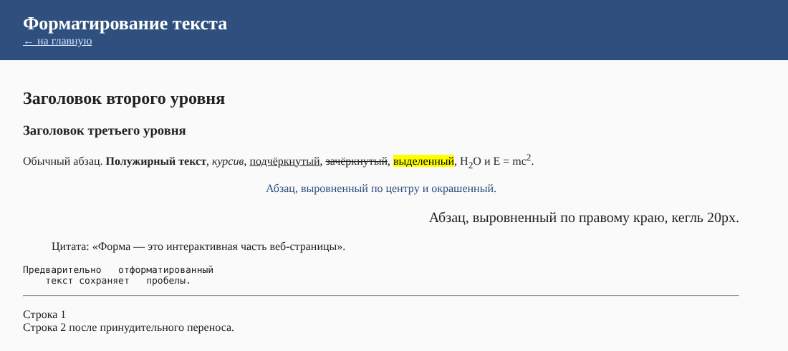
Рисунок 2 – Страница «Форматирование текста»
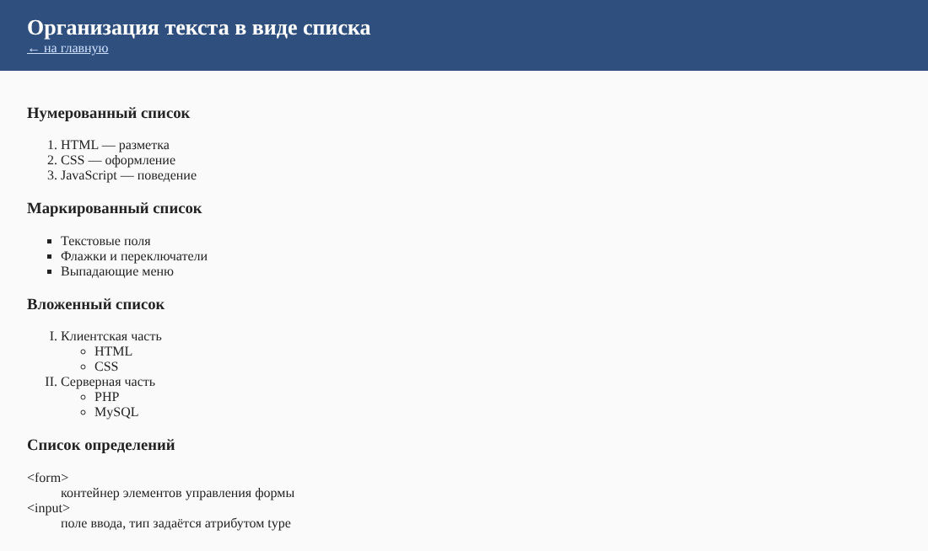
Рисунок 3 – Страница «Организация текста в виде списка»
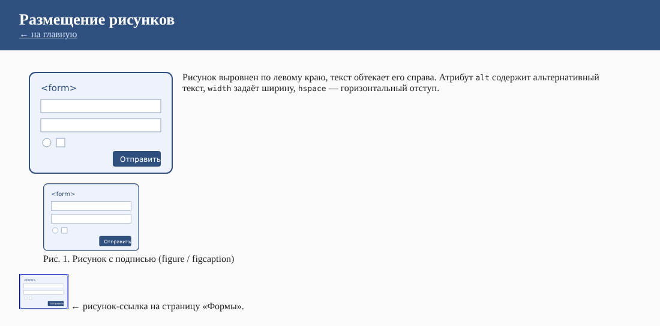
Рисунок 4 – Страница «Размещение рисунков»
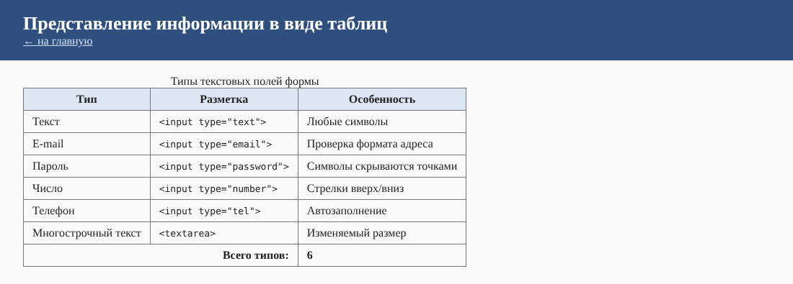
Рисунок 5 – Страница «Представление информации в виде таблиц»

2. Документ «Формы.html»
Документ содержит четыре формы: регистрационную форму из теоретической части и три анкеты из задания — «Анкета читателя», «Анкета для студентов» и «Бланк заказа товара». Каждая форма имеет атрибуты action (адрес обработчика — страница «Ответ.html») и method="GET". Элементы сгруппированы тегами fieldset/legend, подписаны тегами label.
Таблица 1 – Использованные элементы форм
Элемент | Разметка | Где использован
Текстовое поле | <input type="text"> | имя, фамилия, логин, номер счёта
E-mail | <input type="email"> | регистрация (с проверкой формата)
Телефон | <input type="tel"> | регистрация (шаблон pattern)
Пароль | <input type="password"> | регистрация, анкета читателя, бланк заказа
Переключатели | <input type="radio"> с общим name | обращение, возраст, пол, метод оплаты
Флажки | <input type="checkbox"> | согласие, источники книг, языки, доп. информация
Выпадающее меню | <select>/<option> | страна, курс, список товаров
Список с множественным выбором | <select size="3" multiple> | жанры книг
Многострочное поле | <textarea> | «Напишите несколько слов о себе»
Кнопки | submit, reset, <button> | отправка и очистка всех форм

Листинг 2 – фрагмент Формы.html: анкета для студентов
<!-- ===== Анкета 3. Анкета для студентов ===== -->
<form action="Ответ.html" method="GET" name="student">
<fieldset>
<legend>Анкета для студентов</legend>
<label class="q">Ваше имя: <input type="text" name="name" size="30"></label>

<span class="q">Ваш пол:</span>
<div class="indent">
<div class="row"><label><input type="radio" name="sex" value="Мужской"> Мужской</label></div>
<div class="row"><label><input type="radio" name="sex" value="Женский"> Женский</label></div>
</div>

<label class="q">На каком курсе Вы учитесь?
<select name="course">
<option>Первый</option><option>Второй</option><option>Третий</option>
<option>Четвёртый</option><option>Пятый</option>
</select>
</label>

<span class="q">Какие языки программирования Вы знаете?</span>
<div class="indent">
<div class="row"><label><input type="checkbox" name="lang" value="Паскаль" checked> Паскаль</label></div>
<div class="row"><label><input type="checkbox" name="lang" value="Си"> Си</label></div>
<div class="row"><label><input type="checkbox" name="lang" value="Пролог"> Пролог</label></div>
</div>

<label class="q" for="about">Напишите несколько слов о себе:</label>
<textarea id="about" name="about" rows="5" cols="40"></textarea>
<p><input type="submit" value="Отправить данные"> <input type="reset" value="Очистить форму"></p>
</fieldset>
</form>

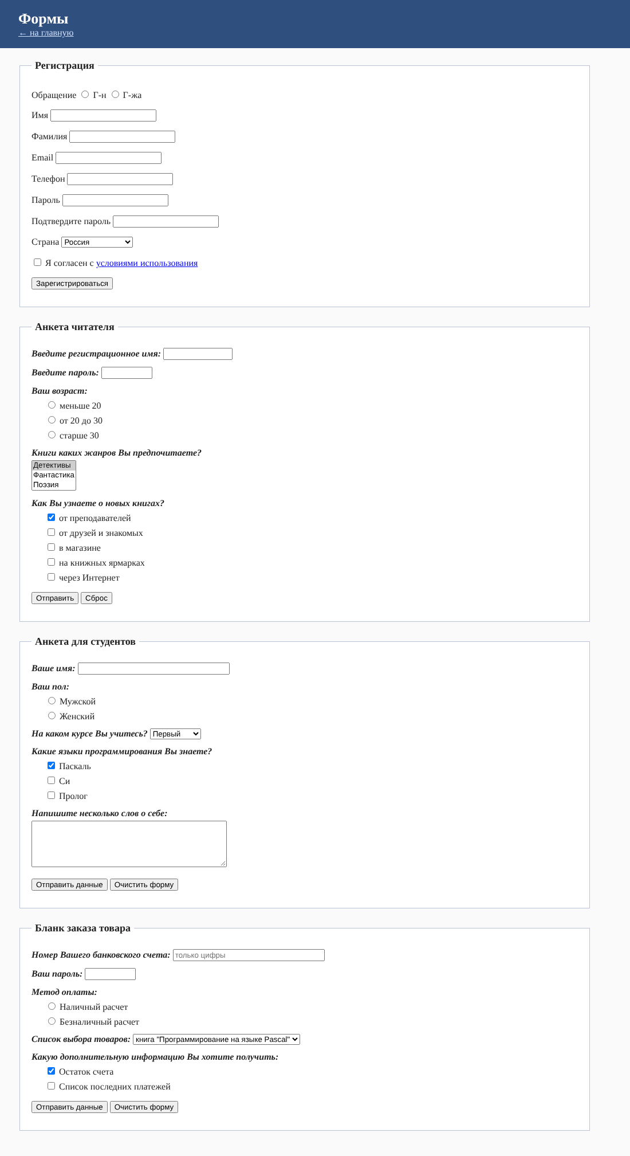
Рисунок 6 – Документ «Формы.html» целиком

3. Тестирование форм
Для проверки отправки данных создана страница «Ответ.html». Так как формы отправляются методом GET, значения полей попадают в строку запроса; скрипт на странице разбирает её через URLSearchParams и выводит пары «имя поля — значение» в таблицу (значения паролей скрываются).
Листинг 3 – обработка строки запроса в Ответ.html
<script>
const params = new URLSearchParams(location.search);
document.getElementById('qs').textContent = decodeURIComponent(location.search.replace(/\+/g, ' '));
const table = document.getElementById('result');
for (const [name, value] of params) {
const row = table.insertRow();
row.insertCell().textContent = name;
row.insertCell().textContent = name.includes('pass') || name === 'pin' ? '••••••' : value;
}
</script>

Тест 1. Анкета для студентов. Заполнены имя, пол, курс, два языка программирования и поле «о себе». После нажатия «Отправить данные» все значения пришли на страницу ответа; два отмеченных флажка передались как два параметра lang (рисунки 7–8).
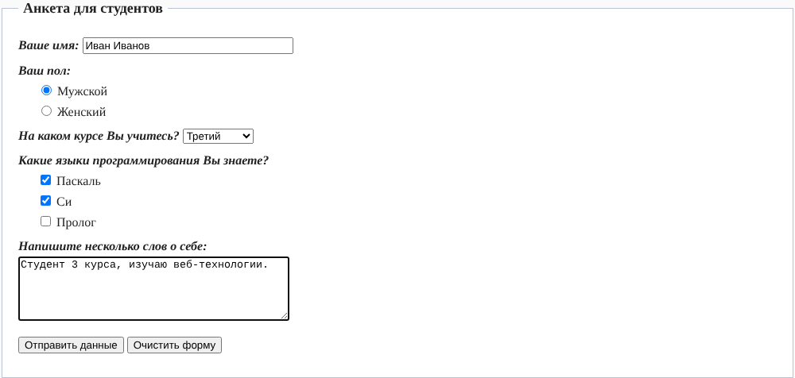
Рисунок 7 – Заполненная анкета для студентов
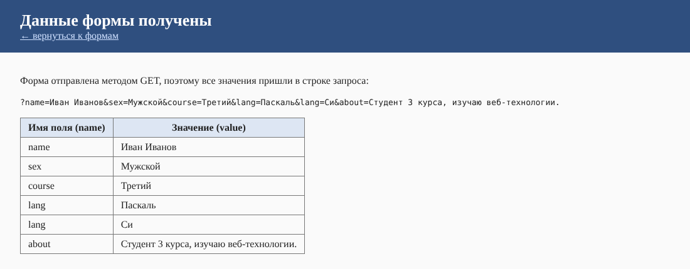
Рисунок 8 – Данные анкеты для студентов, полученные методом GET
Тест 2. Анкета читателя. В списке жанров выбраны два значения (множественный выбор), отмечены два источника. Пароль на странице ответа замаскирован (рисунки 9–10).
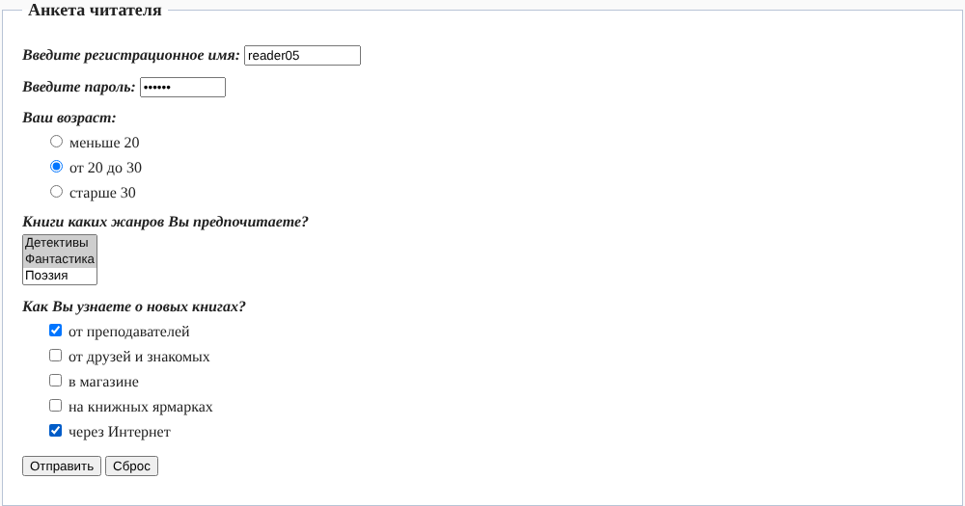
Рисунок 9 – Заполненная анкета читателя
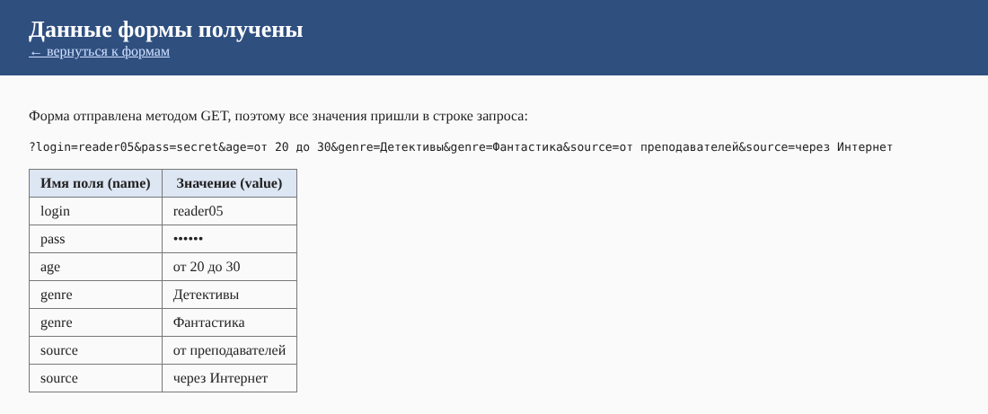
Рисунок 10 – Данные анкеты читателя
Тест 3. Встроенная проверка HTML5. В регистрационной форме обязательные поля помечены атрибутом required, у e-mail тип email, у пароля minlength="6". При вводе адреса «ivanov@» браузер не отправил форму и показал сообщение об ошибке, а незаполненные обязательные поля подсвечены (псевдокласс :user-invalid) — рисунок 11. После исправления данных форма отправилась (рисунки 12–13).
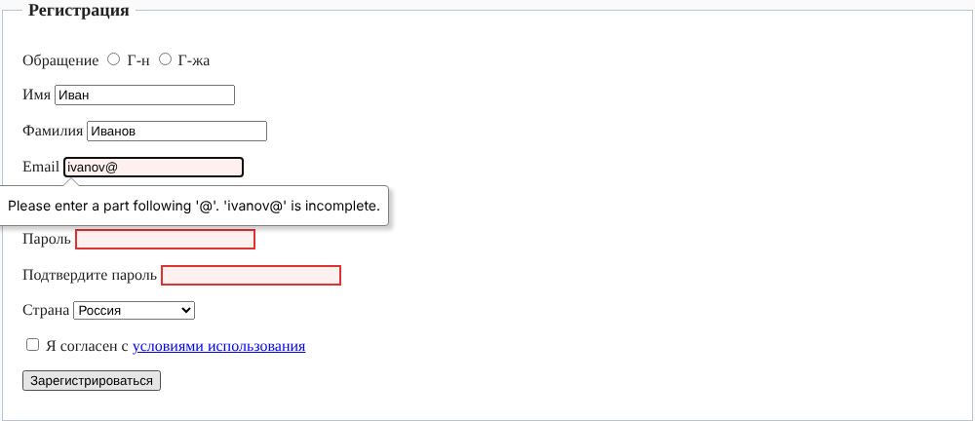
Рисунок 11 – Проверка формы: некорректный e-mail и пустые обязательные поля
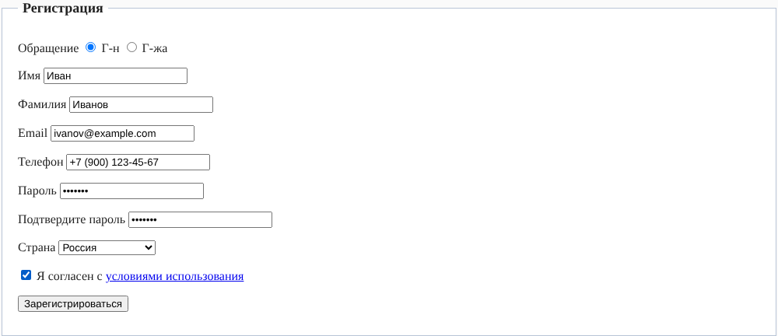
Рисунок 12 – Корректно заполненная регистрационная форма
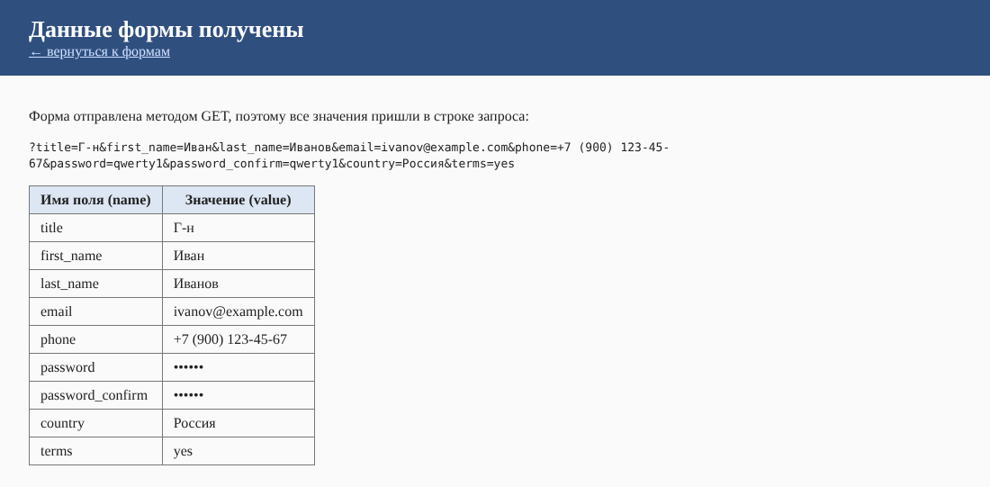
Рисунок 13 – Данные регистрационной формы на странице ответа
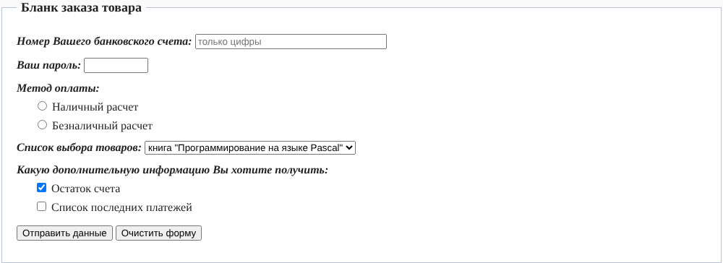
Рисунок 14 – Бланк заказа товара

Вывод
В ходе работы создана главная страница, объединяющая ранее созданные документы, и документ «Формы.html» с четырьмя формами. Использованы все основные элементы управления HTML-форм. Тестирование показало, что данные корректно передаются методом GET в виде пар name=value, флажки и множественный выбор передают несколько значений с одним именем, а атрибуты required, type="email", minlength и pattern позволяют проверять ввод на стороне браузера до отправки формы.
Файлы работы лежат в папке lab3 рядом с отчётом: Главная.html, Форматирование.html, Списки.html, Рисунки.html, Таблицы.html, Формы.html, Ответ.html, style.css и рисунок img/form.svg. Для запуска достаточно открыть Главная.html в браузере. Скриншоты — в lab3/screenshots.

